Reichlich deutscher Spargel in Aussicht – dank Anbau unter Folie
(GMH) Das alljährliche Warten auf den deutschen Spargel hat bald ein Ende: Drei bis vier Wochen früher beginnt die Ernte dank moderner Polyethylen-Folien als Bedeckung auf den Feldern. Dabei ist das Kunststoffmaterial gesundheitlich unbedenklich: Eine Analyse durch den renommierten TÜV Süd hat ergeben, dass sich keinerlei Weichmacher darin befinden.
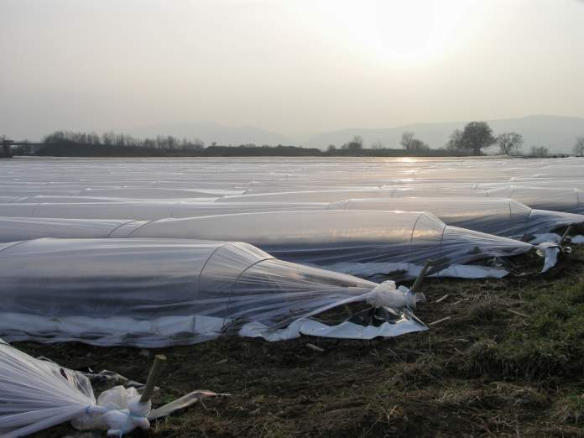
Bildnachweis: GMH

Bildunterschrift: Folienbedeckungen sorgen für gleichmäßiges Wachstum in den Spargeldämmen und einen früheren Beginn der Erntezeit.
Bilddaten in höherer Auflösung unter:
http://www.gruenes-medienhaus.de/download/2016/03/GMH_2016_10_01.jpg

Schwarze und weiße Folienseite
Früher war der Spargelanbau ein unsicheres Geschäft. Schon kleine Fehler konnten zu großen Ernteausfällen führen. „Die Schwarz-Weiß-Folie hat den Spargelanbau revolutioniert“, sagt Joachim Ziegler, Gemüsebau-Berater im Dienstleistungszentrum Ländlicher Raum Rheinpfalz. In den 60er-Jahren wurden die ersten Versuche mit durchsichtigen und rein schwarzen gestartet, inzwischen gehört die Variante schwarzweiße Folie in modernen Gartenbaubetrieben zum Standard. Die angehäuften Dämme werden damit vom Aufdämmen bis Ernteende abgedeckt – in der Regel von März bis Juni. Das schützt die Köpfe vor Sonneneinstrahlung, die sie rotviolett oder grün werden lässt. Je nach Wetterlage liegt die wärmespeichernde schwarze oder die Sonnenstrahlen reflektierende weiße Seite oben. Konstantere Dammtemperaturen sorgen dabei für gleichmäßiges Wachstum und verlässliche Ernten. Auch ein Verholzen der Stangen, was früher zum Start der Saison häufig vorkam, lässt sich so verhindern.

Feldarbeit ist leichter geworden
Durch die Folienbedeckung gelingt ein wirtschaftlicher Anbau inzwischen auch auf lehmigeren Böden und in Lagen bis 300 Höhenmetern. Früher eigneten sich ausschließlich Sandböden. Doch die sind rar, zumal ein überaltertes Spargelfeld nicht an selber Stelle sofort wieder neu gepflanzt werden kann. Auch sonst hat die Folie viele Vorteile: So muss nur einmal, statt früher zweimal am Tag gestochen werden. Das senkt die Kosten. „Sonst wäre Spargel ein bis zwei Euro pro Kilo teurer“, schätzt Ziegler. Auch die körperlich sehr anstrengende Feldarbeit ist leichter geworden. Maschinen heben die Folie zur Ernte an und bringen sie anschließen wieder in Position. Die Dämme sind vor Starkregen und Verschlämmung geschützt – und in lockerer, angenehm feuchter und biologisch hochaktiver Erde sticht es sich einfacher. Auch die äußeren und inneren Stangenqualitäten sind besser. Der durchwurzelte Boden trocknet zudem nicht so schnell aus, wobei sich Regenwasser in den Seitentaschen der Folien sammelt und langsam an den Boden abgegeben wird. „Das funktioniert wie eine Tröpfchenbewässerung am Fuß des Damms“, erklärt Ziegler. Zusätzlich sorgt der wärmere Boden dafür, dass Pflanzennährstoffe aus dem im Spätherbst eingearbeiteten Spargelkraut schneller freigesetzt werden.

Keine Gesundheitsgefährdung
Um bis zu vier Wochen früher kommt deutscher Freilandspargel dank verschiedener Folienbedeckungen in den Handel. Dabei ist die Bedeckung weitaus umweltfreundlicher als lange Transportwege, betont der Gartenbau-Fachmann. Früher wurden Tausende Tonnen Spargel aus Frankreich, Griechenland und Spanien von Ende März bis Ende April importiert. Inzwischen ist der Vorteil der südeuropäischen Länder deutlich geschrumpft. Dabei ist das Material, das die Deutschen früher ernten lässt, gesundheitlich unbedenklich: Das verwendete Polyethylen ist zum Verpacken von Lebensmitteln geeignet. „Wir haben Folienproben aller wichtigen Hersteller vom TÜV Süd prüfen lassen, und in keiner wurden umstrittene Weichmacher gefunden“, sagt Ziegler. Verbraucher könnten deshalb bereits ab April guten Gewissens Spargel aus regionalem Anbau kaufen und genießen.

------------------------------------
Kastenelement:
Folie schützt Obst und Gemüse vor Schädlingen und Verunkrautung
Mindestens acht, meistens sogar mehr als zehn Jahre kann die schwarzweiße Folie wiederverwendet werden. Danach wird das Material je nach Zustand recycelt oder verwertet. Nicht nur im Spargelanbau finden Folien Verwendung. Transparentes Polyethylen deckt Felder mit Frühkartoffeln ab, lässt als Tunnel Erdbeeren früher reifen oder schützt in Form von Folien-Gewächshäusern empfindliche Tomatenpflanzen vor Fruchtfäule. Beim Spargel unterdrückt die Abdeckung Unkraut und hält zudem die Bohnen-Fliege von der Eiablage ab. Ihre Larven haben früher für große Ernteausfälle gesorgt. „Während der Ernte dürfen keine Pflanzenschutzmittel angewendet werden, deshalb sind Folien eine sehr wichtige Maßnahme des integrierten Pflanzenschutzes“, sagt Ziegler.

